Univerzitet u Beogradu

Fakultet organizacionih nauka

Katedra za elektronsko poslovanje

HTML, CSS, JS

Domaći zadatak 2

|  |  |  |  |  |
| --- | --- | --- | --- | --- |
| Rbr | Ime | Prezime | Broj indeksa | Smer |
| 1. | Matija | Radović | 2020/0227 | ISiT |
| 2. | Naida | Međedović | 2019/314 | ISiT |
| 3. |  |  |  |  |

Sadržaj

1 Korisničko uputstvo 3

1.1 Naslovna stranica 3

1.2 Galerija 5

1.3 Kontakt 6

1.4 Budi deo tima 7

2 Objašnjenja karakterističnih delova koda 8

2.1 Naslovna stranica 8

2.2 Galerija 12

2.3 Kontakt 15

# Korisničko uputstvo

## Naslovna stranica

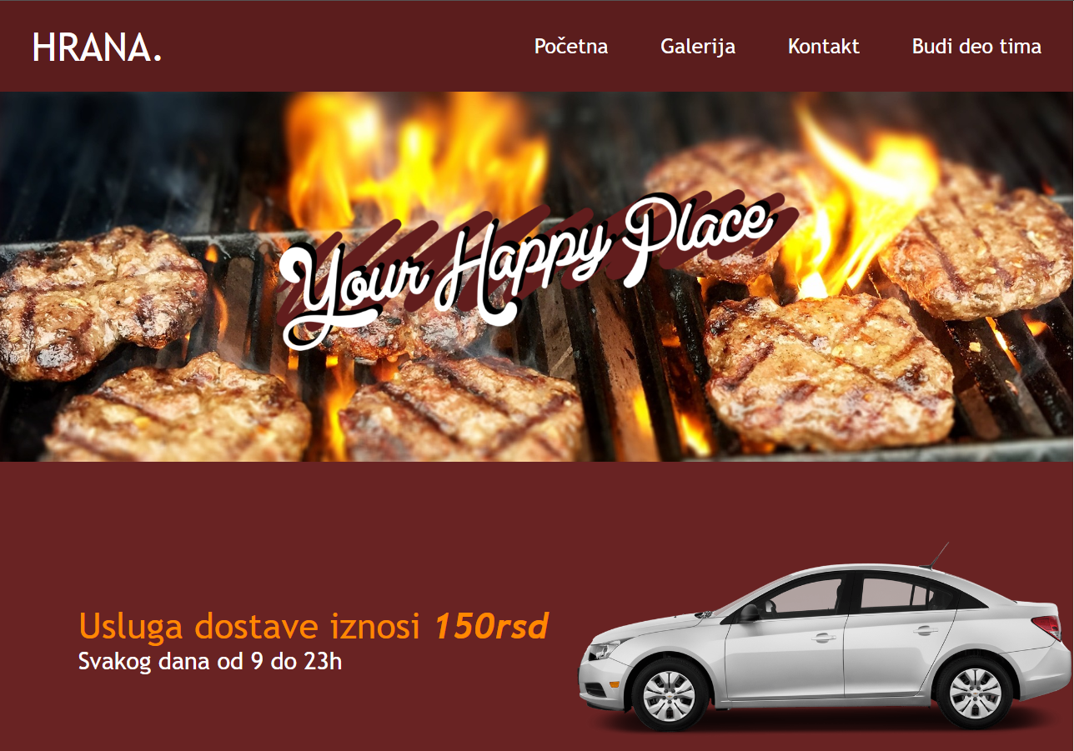

Na naslovnoj strani se nalazi jedna slika koja predstavlja banner na vrhu. Na samom vrhu se nalazi meni koji sadrzi veze do drugih veb stranica. Kada se mišem predje preko linkova, tekst se poveća i oboji u narandžasto. Klikom na logo stranica se vraća na početnu. Ispod ’’banner’’-a nalazi se kontejner u kome stoji slika automobila i tekst sa informaciojom od kad do kad je dostava dostupna. Automobil je animiran tako da kada se mišem prevuče preko on se pomeri u levo.

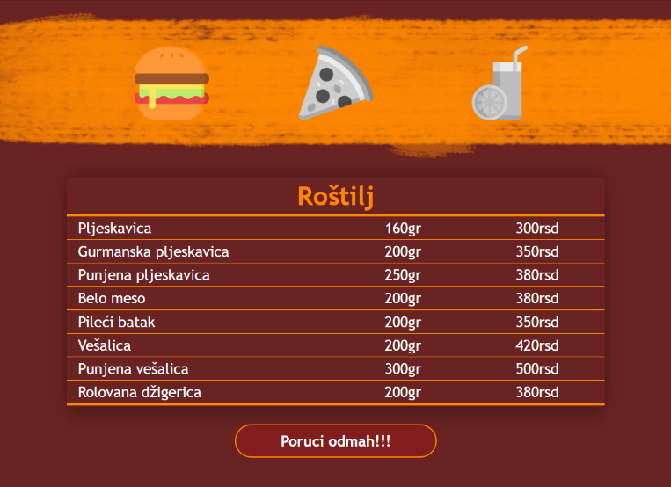

Takođe na naslovnoj strani se nalazi meni sa koji u sebi sadrzi imena cene i kolicinu proizvoda koja se dobija kupovinom. Slika hamburgera pice i soka predstavljaju radio button koji kada se klikne prikazuje drugu vrstu proizvoda, a ispod toga dugme koje preusmerava ka stranici za kontakt. Na dnu svake strane se nalazi footer.

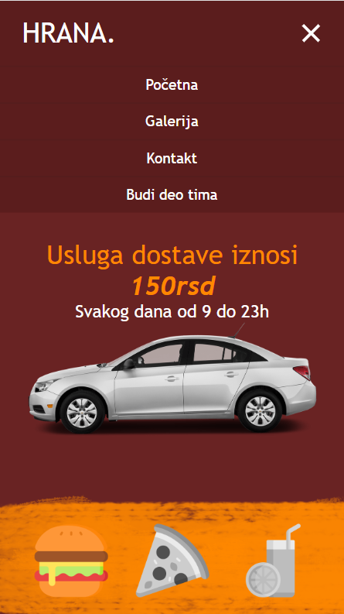

Za mobilnu verziju sajta, pored toga sto je sve responzivno, meni postaje takozvani hamburger meni (na svim stranama) koji je takođe fiksiran na vrhu strane. Kliknom na njega možemo pronaći linkove koji vode do naslovne(početne) strane, galerije, kontakta i strane „Budi deo tima“.

## Galerija

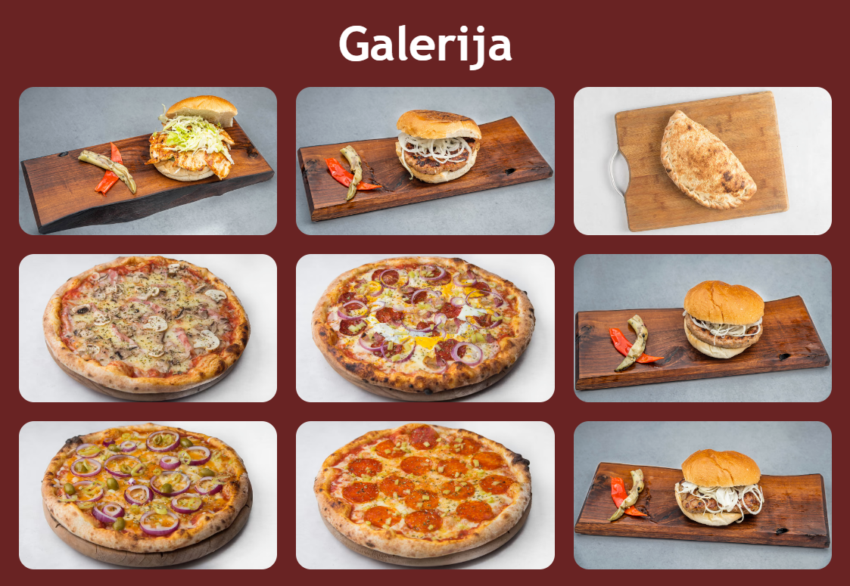

Na strani galerija se nalaze slike jela koje se nalaze u fast food restoranu. Klikom na sliku po izboru otvara se novi kontejner na samoj sredini ekrana koja uvećva sliku korisniku tako da moze da vidi bolje. U tom kontejneru postoje dva dugmeta koja nam omogućuju da klikom na njih listamo kroz slike galeriji, klikom bilo gde na zatamljenu pozadinu izlazi se iz datog režima. Prelaskom miša preko slika prikazuje se mala animacija zumiranja slike kao oznaka da korisnik može da klikne na nju.

Slike su raspoređene koristeći flex-box-a i uz pomoć njega omugćena je responzivnost sajta, takva da kad se ekran previše suzi slike odu u jednu kolonu.

## Kontakt

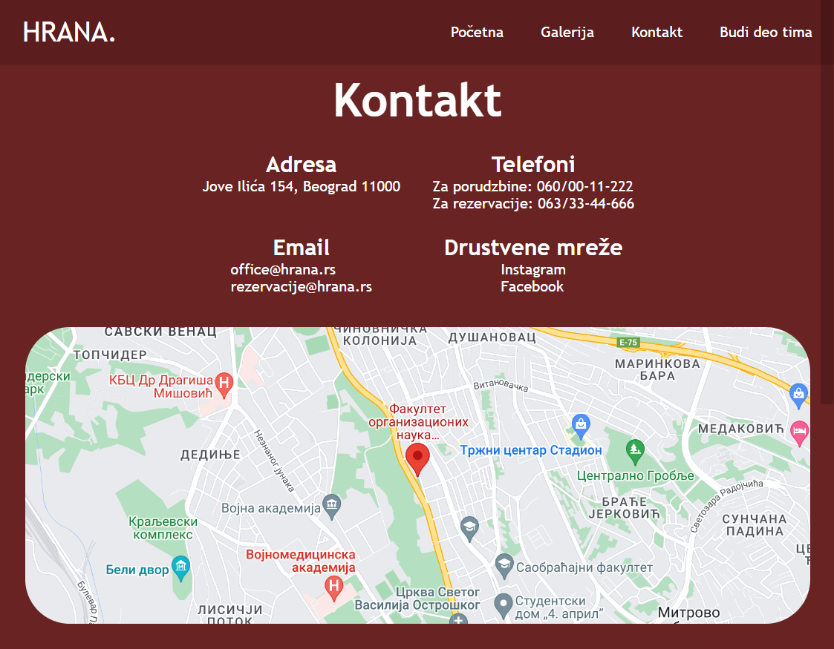

Na početku strane za kontakt se, uz pomoć flex-boxa, nalaze 4 polja koja u sebi sadrže osnovne podatke za kontakt, u slučaju da je stranica previše mala ta polja će se poređati u jednu kolonu.

Ispod njega nalazi se div koj sadrzi mapu koja je ubačena preko <https://google-map-generator.com>, responzivna je na veličinu ekrana.

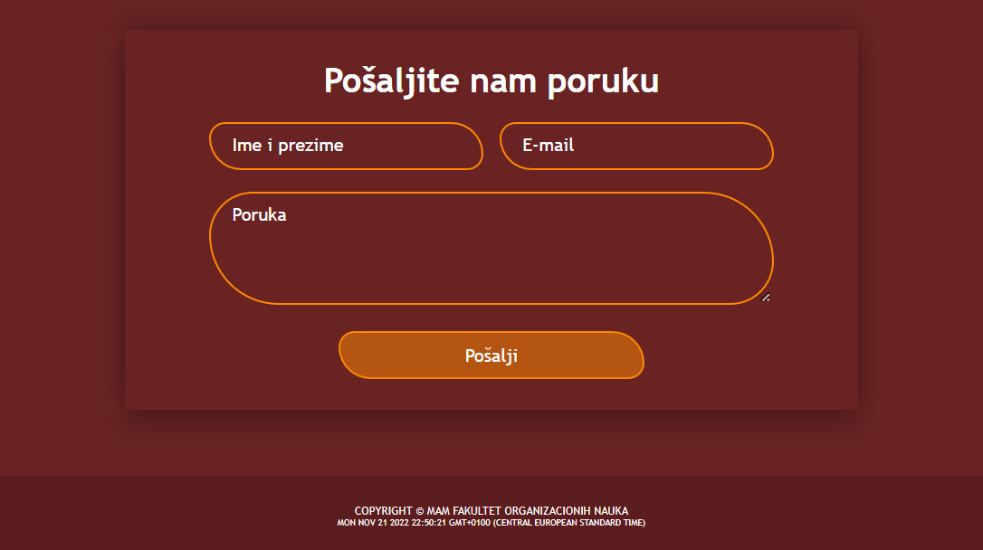

Na dnu stranice se nalazi se forma za slanje poruke. U slučaju da je Email nepravilno unesen pojaviće se pop up sa obaveštenjem kako bi naznačilo posetiocu sajta da ispravi grešku. Radi prevencije spam-a uvedeno je da poruka mora da ima minimalno deset karaktera i takodje pop-up koji u sebi sadrzi matematičku ekspresiju koja mora da se izračuna kako bi poruka bila poslata. Korisnik će biti obavešten ako je pravilno uneo sve podatke i poslao poruku.

## Budi deo tima

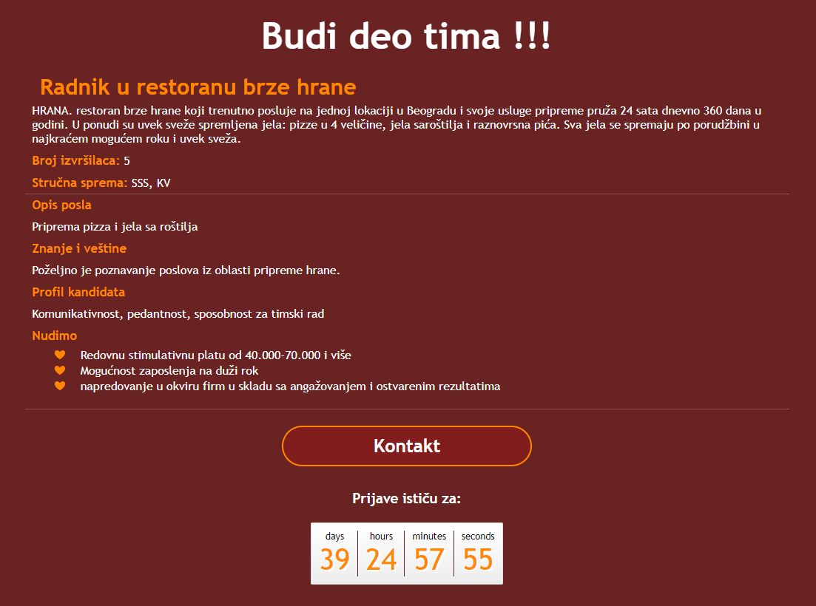

Na ovoj stranici se nalaze neophodni podaci koje postilac sajta mora da zna u slučaju da želi da se zaposli u našem restoranu. Dugme za kontakt usmeruje posetioca stranice na stranu za kontakt, a na samom dnu stranice se nalazi sajt koj je uvezen putem JQuery plug-in-a koji govori koliko je ostalo vremena do isteka prijave.

# Objašnjenja karakterističnih delova koda

## Naslovna stranica

**HTML**

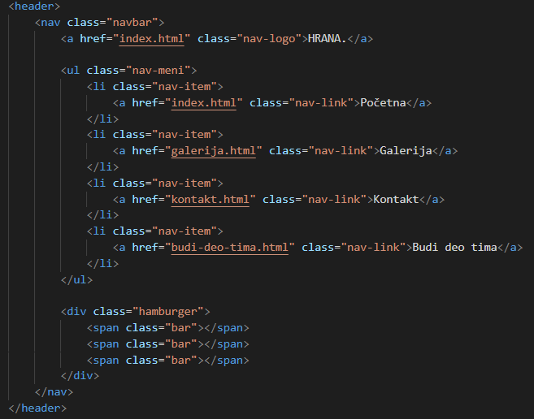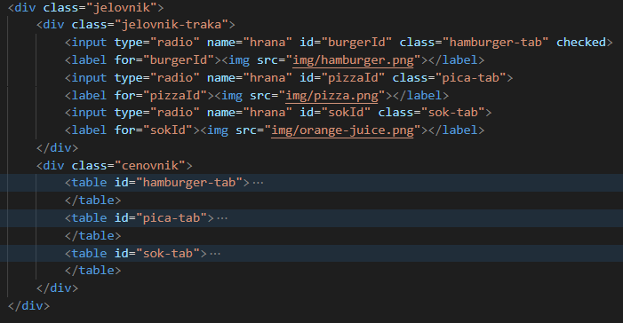

U ovom isečku html koda nalazi se sve bitno vezano za meni kao i jelovnik na kome se nalazi input tipa radio button. U okviru menija se nalaze reference na ostale stranice sajta kao i programirani hamburger meni koj izadje kada se klikne na njega.

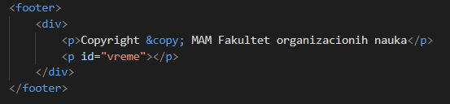

Futer je poprilicno jednostavan sastoji se od jednog div koji sluzi kao wrap za podatke koji se nalaze u njemu. Kasnije ce biti reči o programiranom vremenu u okviru futera.

**CSS**

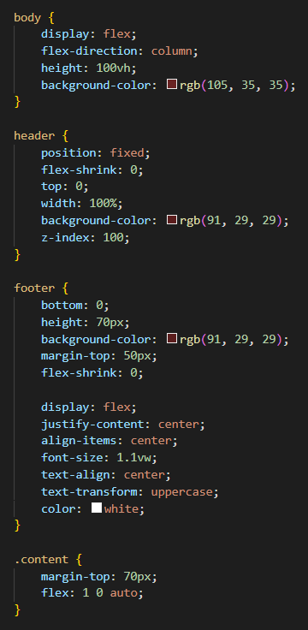

Ovo predstavlja korene sajta jer se on sastoji iz tri dela, futera, headera i content kontejnera. Oni su prikazani putem flex-box-a. U okviru footer-a i content-a može se videti kako smo pričvrstili futer za dno strane. Takođe kako bi se meni prikazivao stalno, stavili smo da header ima z-index neki veliki broj.

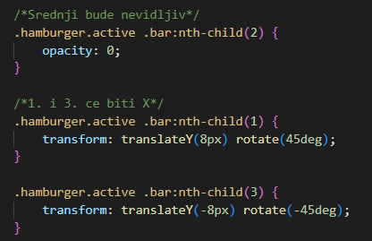

Burger je kreiran iscrtavanjem 3 linije, dok je X napravljen sakrivanjem srednje linije i rotiranjem elementa za 45 stepeni uz pomoć funkcije rotate. Na slici ispod se da pomeranjem menija u levo za 100% sakrivamo ga sa ekrana, a prilikom klika na hamburger, on se vraća na normalnu 0 poziciju.

.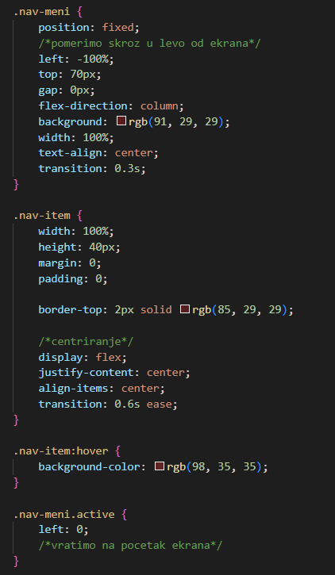

**JavaScript**

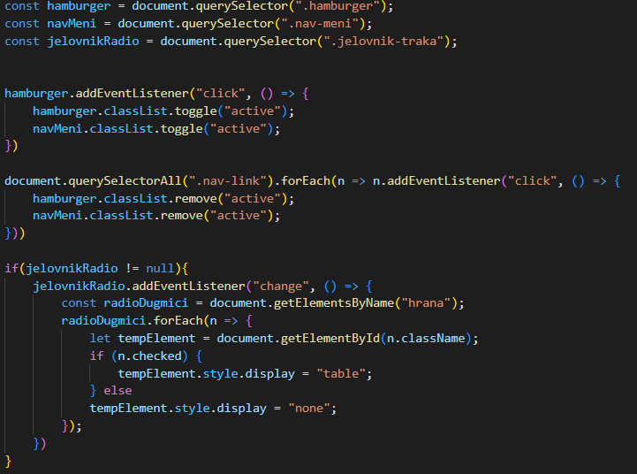

Ovde se vidi kako i na koj način je realizovan burger meni kao i prikazivanje određene tabele za određenu sličicu kliknutu. Burger dobija event listener i klikom na njega prelazi u drugo sranje. Takođe ispod je slična situacija samo ovog puta klikom na bilo koju referencu sklanja active status hamburger meniju.

## Galerija

**HTML**

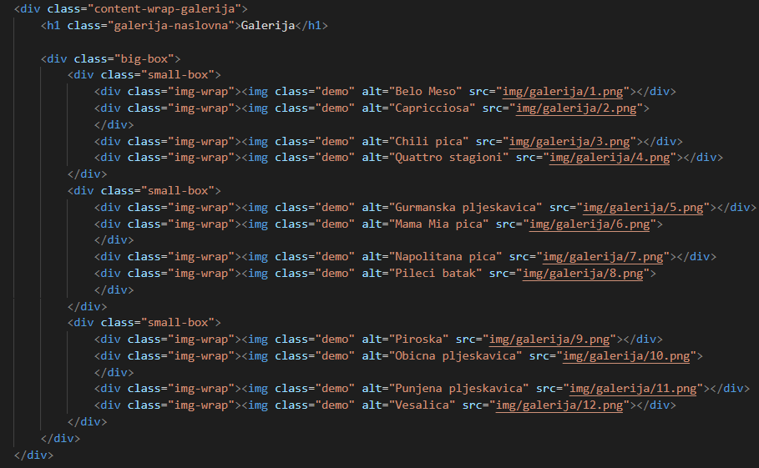

Na ovoj slici se praktično nalaze sve reference za slike koje se prikazuju u galeriji. Imena slika su redna kako bi nam olakšalo da otovrimo image-box i prikazujemo slike na ekranu uvećane. Pored svake slike nalazi se alt tag koj nam govori šta je koja slika šta. Na slici ispod nalazi sve ono potrebno za prikazivanje slika u većem formatu.

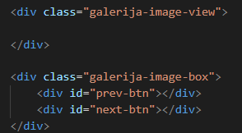

**CSS**

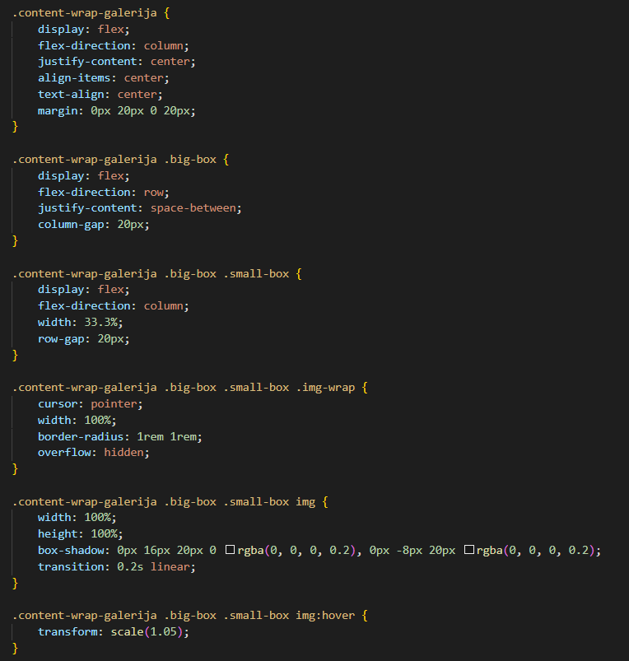

Na ovoj velikoj slici ne nalazi se ništa specijalno osim načina na koji smo animirali hover efekat kao i način na koji smo raspodelili slike i omogućili responzivnost sajta. Na slici ispod je prikazano kako je stilizovan image view/box i dugmići.

.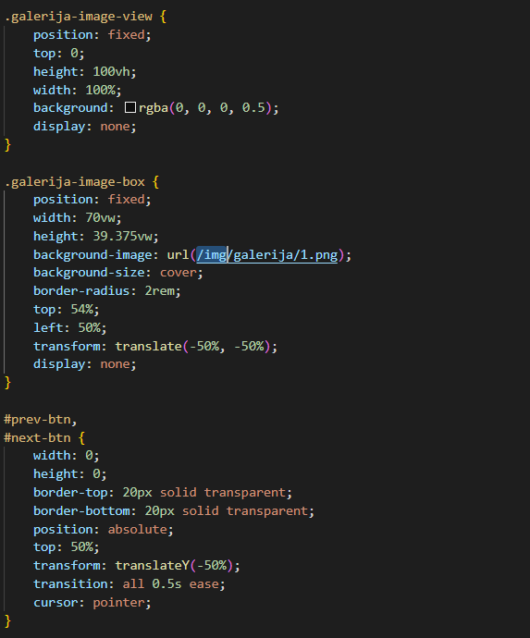

**JavaScript**

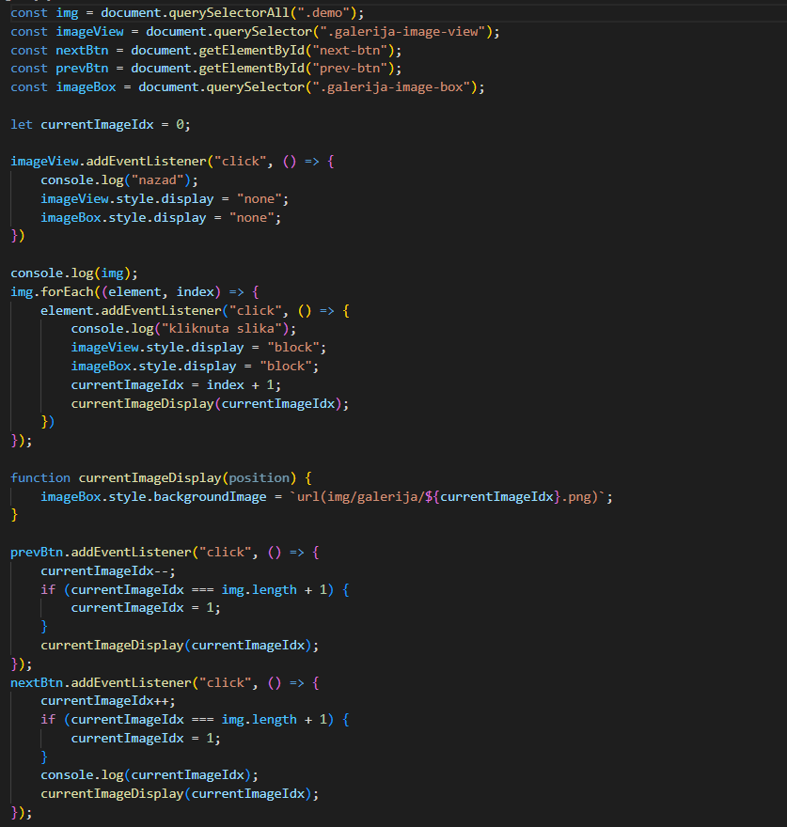

Svakoj slici dodeljen je event listener za klik, kao i klik na zatamljenu pozadinu kojs izmeni display tako da bude none tj skloni se image-view sa ekrana. Prikazivanje se vrši unutar image-box div-a time što se slika postavlja kao pozadina. Dugmad idu ciklično kroz slike i proveravaju da li je došlo do kraja u slučaju da jeste vraća se na prvu sliku.

## Kontakt

**HTML**

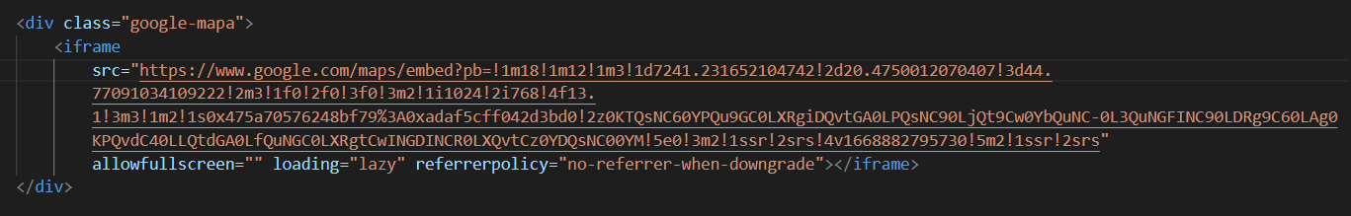

U okviru Kontatka od bitnih stvari imamo način na koji smo implementirali mapu unutar te stranice kao i na slici ispod formu za slanje poruke nama. U okviru HTML-a i CSS-a na ovoj stranici se ne nalazi ništa jedinstveno,što već nije urađeno na ostalim stranicama

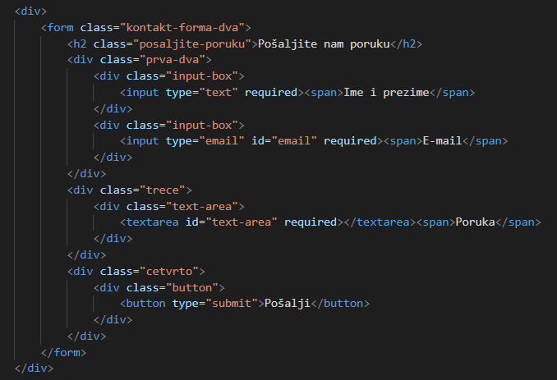

**JavaScript**

